On-line kurser på svenska i My Rotary för klubbar och distrikt
Du hittar dessa kurser direkt på sidan https://learn.rotary.org/members/learn/catalog/view/222
Alternativt https://my.rotary.org/learn?deep-link=https%3A//learn.rotary.org/members/learn/dashboard/channel/116
Med vissa webbläsare kan det vara svårt att hitta fram och man kan få ”Page not found”.
Webbläsning med Edge verkar fungera bästa här.
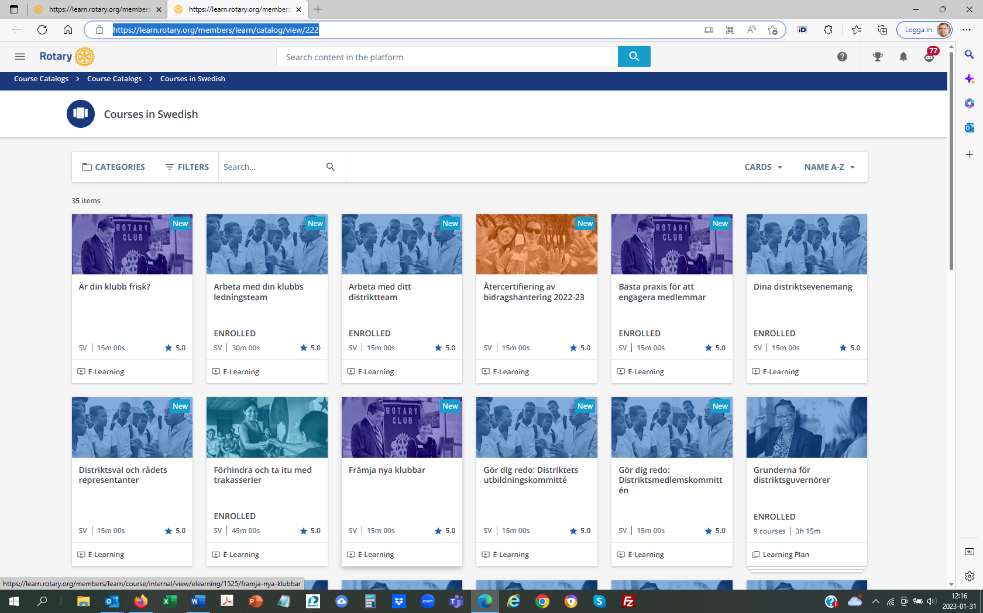
Har du frågor om detta eller stöter på några problem, skriv till IT-samordnaren Ulf Andersson, ulf.andersson@amil.se

